Rallye Lecture Cycle 3 | Le chevalier sans beurre et sans brioche  Elsa Devernois (éditions Lire C’est Partir) |  | 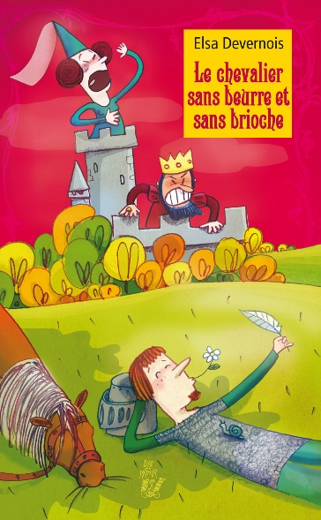
Le chevalier sans beurre et sans brioche |  | Le palais des mille et un ennuis
1 - Pourquoi Armand s’enfuit-il de chez lui ?  a) Car il ne veut pas épouser la princesse.  b) Car il ne veut pas être chevalier.  c) Car il veut retrouver ses vrais parents. |  | 6 - Quel est le premier surnom du palais du calife ?  a) « Le palais des 1001 nuits ».  b) « Le palais des 1001 soucis ».  c) « Le palais des 1001 bonheurs ».
2 - Où Armand rencontre-t-il les brigands ?  a) Au bord de la rivière.  b) Dans le château de ses parents.  c) Dans une taverne. |  | 7 - Comment s’appelle la fille du calife ?  a) Elle s’appelle Razade.  b) Elle s’appelle Jasmine.  c) Elle s’appelle Califette.
3 - Pourquoi Armand se déguise-t-il en femme ?  a) Pour pouvoir se cacher dans le couvent.  b) Car cela l’amuse beaucoup.  c) Pour que son père ne le reconnaisse pas. |  | 8 - Quelle est la passion d’Omar ?  a) Omar est passionné par les animaux.  b) Omar est passionné par les livres.  c) Omar est passionné par l’astronomie.
4 - Qu’utilise Armand pour se faire une perruque ?  a) Il utilise du foin.  b) Il utilise les poils de son cheval.  c) Il utilise les branches d’un olivier. |  | 9 - Que vient vendre le sorcier pour entrer dans le palais du calife ?  a) Il vient vendre des fruits.  b) Il vient vendre des habits.  c) Il vient vendre des tapis.
5 - Comment réagit la mère d’Armand en le revoyant ?  a) Elle est très soulagée.  b) Elle ne le reconnait pas.  c) Elle se met dans une colère noire. |  | 10 - Finalement, qui épouse la fille du calife ?  a) C’est Omar.  b) C’est Baladin.  c) C’est Hicien.

Rallye Lecture Cycle 3 |  |  |  |  | Le chevalier sans beurre et sans brioche  Elsa Devernois (éditions Lire C’est Partir)
CORRECTION
1 - Pourquoi Armand s’enfuit-il de chez lui ?  b) Car il ne veut pas être chevalier. |  |  |  |  |  |  | 6 - Quel est le premier surnom du palais du calife ?  c) « Le palais des 1001 bonheurs ».
2 - Où Armand rencontre-t-il les brigands ?  c) Dans une taverne. |  |  |  |  |  |  | 7 - Comment s’appelle la fille du calife ?  a) Elle s’appelle Razade.
3 - Pourquoi Armand se déguise-t-il en femme ?  a) Pour pouvoir se cacher dans le couvent. |  |  |  |  |  |  | 8 - Quelle est la passion d’Omar ?  a) Omar est passionné par les animaux.
4 - Qu’utilise Armand pour se faire une perruque ?  b) Il utilise les poils de son cheval. |  |  |  |  |  |  | 9 - Que vient vendre le sorcier pour entrer dans le palais du calife ?  c) Il vient vendre des tapis.
5 - Comment réagit la mère d’Armand en le revoyant ?  a) Elle est très soulagée. |  |  |  |  |  |  | 10 - Finalement, qui épouse la fille du calife ?  b) C’est Baladin.
Question | 1 | 2 | 3 | 4 |  | 5 |  | 6 | 7 | 8 | 9 | 10
Points | 1 | 1 | 1 | 1 |  | 1 |  | 1 | 1 | 1 | 1 | 1

